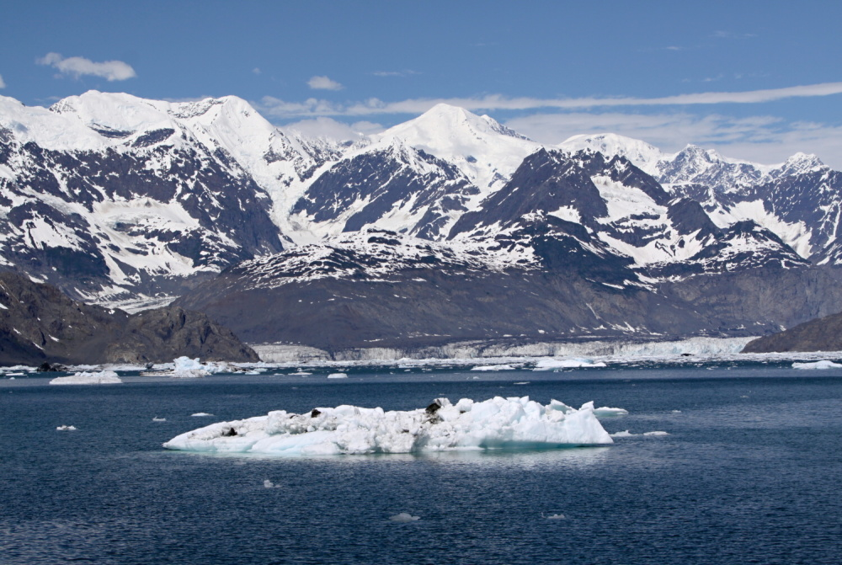
InfoUSA v Moravské zemské knihovně v Brně srdečně zve na besedu s cestovatelem a fotografem

Miloslavem Martanem

Aljaška a západní Kanada

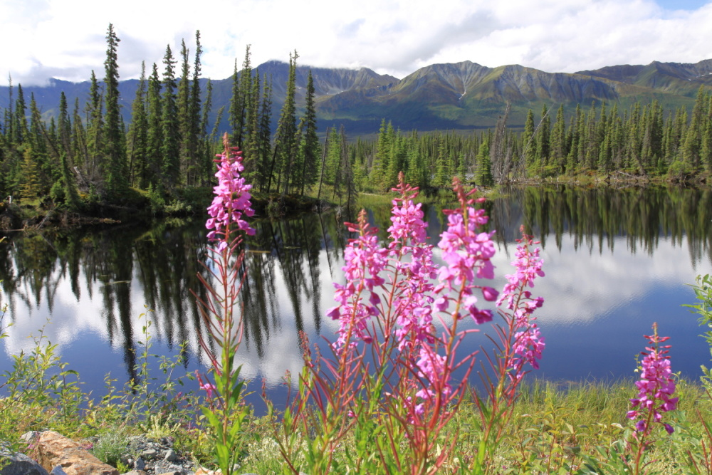
Aljaška a západní Kanada patří k nejkrásnějším místům světa. Nedotčené přírodní scenérie lemované nejvyššími severoamerickými vrcholky sem lákají romantiky i dobrodruhy. Navštívíte národní park Denali s nejvyšší horou severní Ameriky a mnohé další krásné parky a rezervace, nekonečné lesy plné divoké zvěře a stovky ledovců padajících do vod oceánu. Uvidíte hejna velryb, mořských vyder, lvounů, orlů, samotářské medvědy a tisíce lososů táhnoucích proti proudu řek. A také pozůstatky největší Zlaté horečky světa, Dawson City, Klondike, Bonanzu, Skagway a obávané průsmyky Chilkoot a
White Pass. Divoká a krásná země!!!

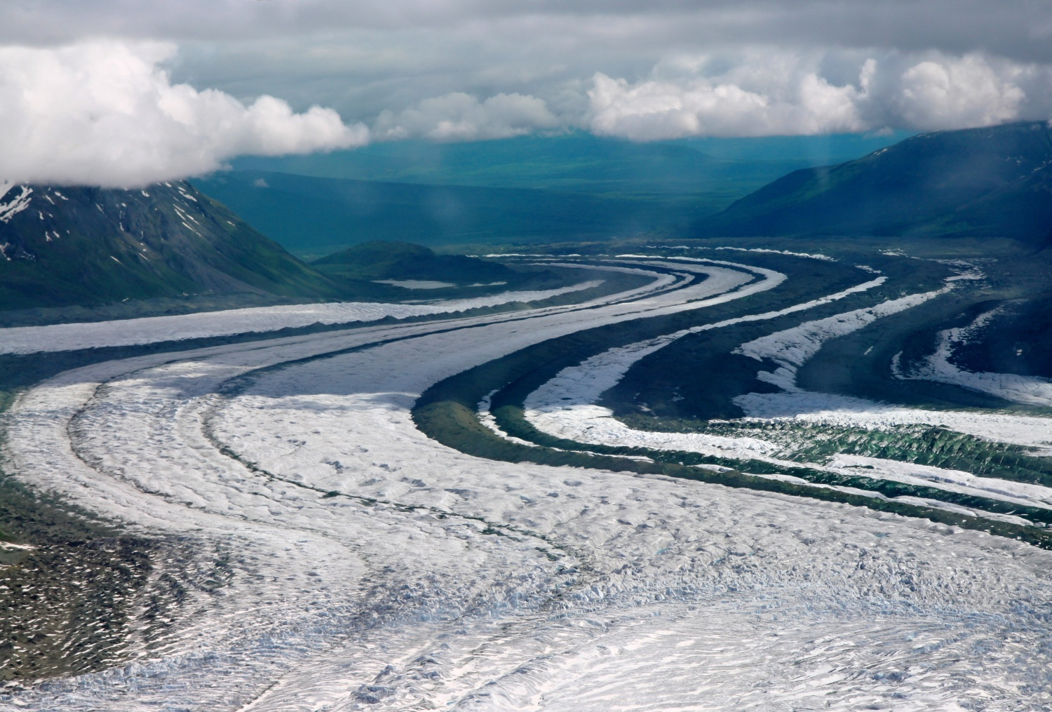
čtvrtek 14. února 2013 v 18:00

Konferenční sál Moravské zemské knihovny Kounicova 65a

Vstup volný


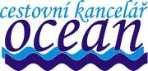
Fotografie: Miloslav Martan

